基于社区化网络的
视频动态团购APP
——项目需求工程


软
件
开
发
计
划

课 程： 软件需求分析原理与实践
题 目：基于社区化网络的视频动态团购APP项目需求工程
专 业： 软件工程
班 级： 1802
项目小组： G05小组

说明：
1.《软件开发计划》(SDP)描述开发者实施软件开发工作的计划，本文档中“软件开发”一词涵盖了新开发、修改、重用、再工程、维护和由软件产品引起的其他所有的活动。
2.SDP是向需求方提供了解和监督软件开发过程、所使用的方法、每项活动的途径、项目的安排、组织及资源的一种手段。
3.本计划的某些部分可视实际需要单独编制成册，例如，软件配置管理计划、软件质量保证计划和文档编制计划等。

版本 | 修订日期 | 修订人 | 修订说明 | 修订状态 | 审批日期 | 审核人 | 批准人
0.0.1 | 2021-03-13 | 陈正祎 | 首次创建 | S | 2021-03-13 | 邢海粟 | 邢海粟
0.0.2 | 2021-03-14 | 邢海粟 | 修改和完善 | A&M | 2021-03-14 | 陈正祎 | 邢海粟
0.0.3 | 2021-03-15 | 陈正祎 | 增加 | A | 2021-03-15 | 邢海粟 | 邢海粟
0.0.4 | 2021-03-17 | 邢海粟 | 修改 | M | 2021-03-17 | 陈正祎 | 邢海粟
0.0.5 | 2021-03-17 | 陈正祎 | 增加 | A | 2021-03-18 | 邢海粟 | 邢海粟
0.1.0 | 2021-03-18 | 黄德煜 | 修改 | M | 2021-03-18 | 邢海粟 | 邢海粟
0.1.1 | 2021-03-18 | 邢海粟 | 修改 | M | 2021-03-18 | 陈正祎 | 邢海粟
0.2.0 | 2021-03-26 | 邢海粟 | 修改 | M | 2021-03-26 | 陈正祎 | 邢海粟
0.2.1 | 2021-04-01 | 朱涵 | 修改 | M | 2021-04-02 | 邢海粟 | 邢海粟
0.2.2 | 2021-04-13 | 朱涵 | 修改 | M | 2021-04-14 | 邢海粟 | 邢海粟
1.0.0 | 2021-06-25 | 朱涵 | 修改 | M | 2021-06-26 | 邢海粟 | 邢海粟

修订状态：S--首次编写，A--增加，M--修改，D--删除；
日期格式：YYYY-MM-DD。

目录
软件开发计划(SDP) 1
1引言 6
1.1标识 6
1.2系统概述 6
1.3文档概述 6
1.4与其他计划之间的关系 6
1.5基线 6
2引用文件 6
3交付产品 7
3.1程序 7
3.2文档 7
3.3服务 7
3.4非移交产品 7
3.5验收标准 7
3.6最后交付期限 7
4所需工作概述 7
5实施整个软件开发活动的计划 7
5.1软件开发过程 8
5.2软件开发总体计划 8
5.2.1软件开发方法 8
5.2.2软件产品标准 8
5.2.3可重用的软件产品 8
5.2.4处理关键性需求 9
5.2.5计算机硬件资源利用 9
5.2.6记录原理 9
5.2.7需方评审途径 9
6实施详细软件开发活动的计划 10
6.1项目计划和监督 10
6.1.1软件开发计划(包括对该计划的更新) 10
6.1.2CSCI测试计划 10
6.1.3系统测试计划 10
6.1.4软件安装计划 10
6.1.5软件移交计划 10
6.1.6跟踪和更新计划，包括评审管理的时间间隔 10
6.2建立软件开发环境 10
6.2.1软件工程环境 11
6.2.2软件测试环境 11
6.2.3软件开发库 11
6.2.4软件开发文档 11
6.2.5非交付软件 11
6.3系统需求分析 11
6.3.1用户输入分析 11
6.3.2运行概念 11
6.3.3系统需求 11
6.4系统设计 11
6.4.1系统级设计决策 11
6.4.2系统体系结构设计 11
6.5软件需求分析 11
6.6软件设计 11
6.6.1CSCI级设计决策 12
6.6.2CSCI体系结构设计 12
6.6.3CSCI详细设计 12
6.7软件实现和配置项测试 12
6.7.1软件实现 12
6.7.2配置项测试准备 12
6.7.3配置项测试执行 12
6.7.4修改和再测试 12
6.7.5配置项测试结果分析与记录 12
6.8配置项集成和测试 12
6.8.1配置项集成和测试准备 13
6.8.2配置项集成和测试执行 13
6.8.3修改和再测试 13
6.8.4配置项集成和测试结果分析与记录 13
6.9CSCI合格性测试 13
6.9.1CSCI合格性测试的独立性 13
6.9.2在目标计算机系统(或模拟的环境)上测试 13
6.9.3CSCI合格性测试准备 13
6.9.4CSCI合格性测试演练 13
6.9.5CSCI合格性测试执行 13
6.9.6修改和再测试 13
6.9.7CSCI合格性测试结果分析与记录 13
6.10CSCI/HWCI集成和测试 13
6.10.1CSCI/HWCI集成和测试准备 14
6.10.2CSCI/HWCI集成和测试执行 14
6.10.3修改和再测试 14
6.10.4CSCI/HWCI集成和测试结果分析与记录 14
6.11系统合格性测试 14
6.11.1系统合格性测试的独立性 14
6.11.2在目标计算机系统(或模拟的环境)上测试 14
6.11.3系统合格性测试准备 14
6.11.4系统合格性测试演练 14
6.11.5系统合格性测试执行 14
6.11.6修改和再测试 14
6.11.7系统合格性测试结果分析与记录 14
6.12软件使用准备 14
6.12.1可执行软件的准备 15
6.12.2用户现场的版本说明的准备 15
6.12.3用户手册的准备 15
6.12.4在用户现场安装 15
6.13软件移交准备 15
6.13.1可执行软件的准备 15
6.13.2源文件准备 15
6.13.3支持现场的版本说明的准备 15
6.13.4“已完成”的CSCI设计和其他的软件支持信息的准备 15
6.13.5系统设计说明的更新 15
6.13.6支持手册准备 15
6.13.7到指定支持现场的移交 15
6.14软件配置管理 15
6.14.1配置标识 16
6.14.2配置控制 16
6.14.3配置状态统计 16
6.14.4配置审核 16
6.14.5发行管理和交付 16
6.15软件产品评估 16
6.15.1中间阶段的和最终的软件产品评估 16
6.15.2软件产品评估记录(包括所记录的具体条目) 16
6.15.3软件产品评估的独立性 16
6.16软件质量保证 16
6.16.1软件质量保证评估 17
6.16.2软件质量保证记录、包括所记录的具体条目 17
6.16.3软件质量保证的独立性 17
6.17问题解决过程(更正活动) 17
6.17.1问题/变更报告 17
6.17.2更正活动系统 17
6.18联合评审(联合技术评审和联合管理评审) 17
6.18.1联合技术评审包括----组建议的评审 17
6.18.2联合管理评审包括----组建议的评审 17
6.19文档编制 17
6.20其他软件开发活动 18
6.20.1风险管理，包括已知的风险和相应的对策 18
6.20.2软件管理指标，包括要使用的指标 18
6.20.3保密性和私密性 18
6.20.4分承包方管理 18
6.20.5与软件独立验证与确认(IV&V)机构的接口 18
6.20.6和有关开发方的协调 18
6.20.7项目过程的改进 18
6.20.8计划中未提及的其他活动 18
7进度表和活动网络图 18
8项目组织和资源 18
8.1项目组织 19
8.2项目资源 19
9培训 19
9.1项目的技术要求 19
9.2培训计划 19
10项目估算 19
10.1规模估算 20
10.2工作量估算 20
10.3成本估算 20
10.4关键计算机资源估算 20
10.5管理预留 20
11风险管理 20
12支持条件 20
12.1计算机系统支持。 20
12.2需要需方承担的工作和提供的条件。 20
12.3需要分包商承担的工作和提供的条件。 20
13注解 20
附录 20

1引言

1.1标识
本条应包含本文档适用的系统和软件的完整标识，(若适用)包括标识号、标题、缩略词语、版本号和发行号。

标题：软件开发计划
简称：SDP
版本：v0.0.2

缩略词语：
TBD：to be determined 待定
API：Application Programing Interface 应用程序口
APP：Application 应用程序
APK：Android application package
IPA：iPhone Application
OBS：Organizational Breakdown Structure

定义：
软件配置管理（SCM）：软件配置管理是一门应用技术、管理和监督相结合的学科，通过标识和文档来记录配置项的功能和物理特性，控制这些特性的变更，记录和报告变更的过程和状态，并验证它们与需求是否一致。
软件配置（SC）：指一个软件产品在软件生存周期各个阶段所产生的各种形式和各种版本的文档、程序及其数据的集合。
配置项（CI）：软件配置中的每一个元素称为该软件产品软件配置中的一个配置项。基线（Baseline）: 已经通过正式复审和批准的某规约或产品。
版本（Version）：一个文件或目录的演进过程，对文件或目录的每一次修改都会产生一个版本。

1.2系统概述
本条应简述本文档适用的系统和软件的用途，它应描述系统和软件的一般特性；概述系统开发、运行和维护的历史；标识项目的投资方、需方、用户、开发方和支持机构；标识当前和计划的运行现场；列出其他有关的文档。

1.3文档概述
本条应概述本文档的用途和内容，并描述与其使用有关的保密性和私密性的要求。
《软件开发计划》(SDP)描述开发者实施软件开发工作的计划，本文档中“软件开发”一词涵盖了新开发、修改、重用、再工程、维护和由软件产品引起的其他所有的活动。
本文档是为了说明“基于社区化网络的视频动态团购APP”项目在需求工程阶段的验收标准、范围、风险控制、沟通安排、人员分工、对需求的获取和管理等，从而保证本项目能顺利的完成。
为了学习系统化的获取需求的方法，合理的展开并能够完整的完成一个项目的所有工作，我们采用了GB+T-8567-2006计算机软件文档编制规范，对于获取需求的整个工程进行合理的分工，从获取需求到文档的编写，都由专人负责，我们将该文件作为本学期软件需求分析与设计科目的主要任务，评审开展和检查项目的基本工作要求。

1.4与其他计划之间的关系
(若有)本条描述本计划和其他项目管理计划的关系。

1.5基线
给出编写本项目开发计划的输入基线，如软件需求规格说明。

2引用文件
本章应列出本文档引用的所有文档的编号、标题、修订版本和日期，本章也应标识不能通过正常的供货渠道获得的所有文档的来源。

[1]《软件工程原书第八版》 机械工业出版社 RogerS.Pressman Bruce R.Maxim著 2017年1月第1版 第294545号
[2]《软件工程导论》 清华大学出版社 张海藩等 2013年8月第6版 第150343号
[3]《软件需求》 清华大学出版社 Karl Wiegers, Joy Beatty著 李忠利 李淳 霍金健 孔晨辉 译 2016年3月第3版
[4]《UML用户指南》 人民邮电出版社 Grady Booch, James Rumbaugh, Ivar Jacobson著 邵维忠 麻志毅 马浩海 刘辉 译 2013年1月第1版
[5]《UML2基础、建模与设计教程》 清华大学出版社 杨弘平等 2015年10月第1版
[6]《IT项目管理》 机械工业出版社 Kathy Schwalbe著 孙新波 朱珠 贾建锋 译 2017年10月第1版

3交付产品

3.1程序
程序名称：TBD
使用的语言：Java，SQL
存储形式：APK安装包或IPA安装包

3.2文档
《可行性分析报告》、《项目章程》
《项目总体计划》
《需求开发计划》、《需求变更控制文档》
《需求规格说明书》
《系统设计说明》
《概要设计说明》
《项目总结报告》

3.3服务
TBD

3.4非移交产品
TBD

3.5验收标准
1.本项目组授权杨枨老师对本项目计划进行审批，并按照里程碑进行阶段性验收和评审，项目审批小组由杨枨老师及同学组成，拥有对项目进行最终验收的权利；在验收小组认为项目符合项目所既定的要求之后，由项目发起人（杨枨老师）签字批准项目结束。
2.参照里程碑评审表
TBD

3.6最后交付期限
列出本项目应交付的产品，包括软件产品和文档。其中，软件产品应指明哪些是要开发的，哪些是属于维护性质的；文档是指随软件产品交付给用户的技术文档，例如用户手册、安装手册等。

本项目要求于2021年3月7日开始，最晚于2021年6月30日结束。本项目的结束以项目经理正式发布项目结项的通知日期为准。

4所需工作概述
本章根据需要分条对后续章描述的计划作出说明，(若适用)包括以下概述：
a.对所要开发系统、软件的需求和约束；
b.对项目文档编制的需求和约束；
c.项目进度安排及资源的需求和约束；
d.其他的需求和约束，如：项目的安全性、保密性、私密性、方法、标准、硬件开发和软件开发的相互依赖关系等。

首先了解用户的需求，对于这个系统进行逆向工程，根据硕士论文和已有的系统进行还原，通过代码的编写和测试来验证系统的稳定性，需求开发（包括需求获取、需求分析和需求规范说明），需求管理，需求变更控制,进行文档的编写，整理，发布，文档包括：项目需求工程计划，阶段评审，可行性报告分析，需求报告分析，总体设计报告。
- 所开发软件应覆盖用户所提的所有需求，并使非功能性需求尽量符合行业标准，如ui设计、响应速度等。
- 由于开发过程采用瀑布式，因此前一阶段的发布文档作为后一阶段文档的开始。此外，文档应该覆盖这一阶段所进行的所有任务，同时在别写上应减少二义性语句的使用
- 项目进度安排参考课程安排的里程碑以及与企业助教沟通交流计划。
- 其他需求和约束：
安全性：对项目开发中的文档以及仓库进行权限管理，具体权限规则由项目经理决定
保密性：除当然用户杨枨老师和两位企业助教以及提出需求的企业代表和开发组所有人员外，不得向其他人透露项目开发进度以及项目具体内容
私密性：软件开发过程中将对所有被访谈的用户代表进行隐私保密
软件开发的相互依赖关系：数据库设计->原型设计->产品雏形->正式发布产品

5实施整个软件开发活动的计划
本章分以下几条。不需要的活动的条款用“不适用”注明，如果对项目中不同的开发阶段或不同的软件需要不同的计划，这些不同之处应在此条加以注解。除以下规定的内容外，每条中还应标识可适用的风险和不确定因素，及处理它们的计划。

5.1软件开发过程
本条应描述要采用的软件开发过程。计划应覆盖论及它的所有合同条款，确定已计划的开发阶段(适用的话)、目标和各阶段要执行的软件开发活动。
关键时间 | 任务 | 要求
 | 项目可行性报告 | 对软件的可行性进行详细的分析
 | 项目章程、项目总体计划、  需求工程计划-初稿 | 初步制定需求工程计划及子计划
 | 质量保证计划 | 制定质量保证计划
 | 需求工程计划-终稿 | 完善需求工程计划及子计划  对软件的可行性进行详细的分析  根据评审意见修改需求工程计划
 | 软件需求规格说明书  原型设计 | 汇总收集的需求，制定需求规格说明书初稿
 | 软件需求变更文档、  系统设计与实现计划 | 制作需求变更的相关文档
 | 用户手册
 | 项目总结报告 | 项目总结

5.2软件开发总体计划
本条应分以下若干条进行描述。

5.2.1软件开发方法
本条应描述或引用要使用的软件开发方法，包括为支持这些方法所使用的手工、自动工具和过程的描述。该方法应覆盖论及它的所有合同条款。如果这些方法在它们所适用的活动范围有更好的描述，可引用本计划的其他条。

5.2.2软件产品标准
本条应描述或引用在表达需求、设计、编码、测试用例、测试过程和测试结果方面要遵循的标准。标准应覆盖合同中论及它的所有条款。如果这些标准在标准所适用的活动范围有更好的描述，可引用本计划中的其他条。对要使用的各种编程语言都应提供编码标准，至少应包括：
a.格式标准(如：缩进、空格、大小写和信息的排序)；
b.首部注释标准，例如(要求：代码的名称/标识符，版本标识，修改历史，用途)需求和实现的设计决策，处理的注记(例如：使用的算法、假设、约束、限制和副作用)，数据注记(输入、输出、变量和数据结构等)；
c.其他注释标准(例如要求的数量和预期的内容)；
d.变量、参数、程序包、过程和文档等的命名约定；
e.(若有)编程语言构造或功能的使用限制；
f.代码聚合复杂性的制约。

5.2.3可重用的软件产品
本条应分以下若干条。

5.2.3.1吸纳可重用的软件产品
本条应描述标识、评估和吸纳可重用软件产品要遵循的方法，包括搜寻这些产品的范围和进行评估的准则。描述应覆盖合同中论及它的所有条款。在制定或更新计划时对已选定的或候选的可重用的软件产品应加以标识和说明，(若适用)同时应给出与使用有关的优点、缺陷和限制。

5.2.3.2开发可重用的软件产品
本条应描述如何标识、评估和报告开发可重用软件产品的机会。描述应覆盖合同中论及它的所有条款。

5.2.4处理关键性需求
本条应分以下若干条描述为处理指定关键性需求应遵循的方法。描述应覆盖合同中论及它的所有条款。

5.2.4.1安全性保证
安全性：对项目开发中的文档以及仓库进行权限管理，具体权限规则由项目经理决定

5.2.4.2保密性保证
保密性：除当然用户杨枨老师和两位企业助教以及提出需求的企业代表和开发组所有人员外，不得向其他人透露项目开发进度以及项目具体内容

5.2.4.3私密性保证
私密性：软件开发过程中将对所有被访谈的用户代表进行隐私保密

5.2.4.4其他关键性需求保证
对于主要功能性需求，应放在开发初期，形成一个具有基本功能的雏形。之后按照功能需求优先级进行版本迭代，更新产品。最后考虑非功能性需求

5.2.5计算机硬件资源利用
本条应描述分配计算机硬件资源和监控其使用情况要遵循的方法。描述应覆盖合同中论及它的所有条款。

硬件资源主要为5台个人电脑，用于文档编写和原型的制作

5.2.6记录原理
本条应描述记录原理所遵循的方法，该原理在支持机构对项目作出关键决策时是有用的。应对项目的“关键决策”一词作出解释，并陈述原理记录在什么地方。描述应覆盖合同中论及它的所有条款。

5.2.7需方评审途径
主要有全体SRA2021课程人员的评审，企业助教以及企业用户代表评审，SRA2021各项目组项目经理评审
评审地点主要为理四226或者理四508

6实施详细软件开发活动的计划
本章分条进行描述。不需要的活动用“不适用”注明，如果项目的不同的开发阶或不同的软件需要不同的计划，则在本条应指出这些差异。每项活动的论述应包括应用于以下方面的途径(方法/过程/工具)：
a.所涉及的分析性任务或其他技术性任务；
b.结果的记录；
c.与交付有关的准备(如果有的话)。
论述还应标识存在的风险和不确定因素，及处理它们的计划。如果适用的方法在5.2.1处描述了的话，可引用它。

6.1项目计划和监督
本条分成若干分条描述项目计划和监督中要遵循的方法。各分条的计划应覆盖合同中论及它的所有条款。

6.1.1软件开发计划(包括对该计划的更新)

6.1.2CSCI测试计划

6.1.3系统测试计划

6.1.4软件安装计划

6.1.5软件移交计划

6.1.6跟踪和更新计划，包括评审管理的时间间隔

6.2建立软件开发环境
本条分成以下若干分条描述建立、控制、维护软件开发环境所遵循的方法。各分条的计划应覆盖合同中论及它的所有条款。

6.2.1软件工程环境

6.2.2软件测试环境

6.2.3软件开发库

6.2.4软件开发文档

6.2.5非交付软件

6.3系统需求分析

6.3.1用户输入分析

6.3.2运行概念

6.3.3系统需求

6.4系统设计

6.4.1系统级设计决策

6.4.2系统体系结构设计

6.5软件需求分析
本条描述软件需求分析中要遵循的方法。应覆盖合同中论及它的所有条款。

6.6软件设计
本条应分成若干分条描述软件设计中所遵循的方法。各分条的计划应覆盖合同中论及它的所有条款。

6.6.1CSCI级设计决策

6.6.2CSCI体系结构设计

6.6.3CSCI详细设计

6.7软件实现和配置项测试
本条应分成若干分条描述软件实现和配置项测试中要遵循的方法。各分条的计划应覆盖合同中论及它的所有条款。

6.7.1软件实现

6.7.2配置项测试准备

6.7.3配置项测试执行

6.7.4修改和再测试

6.7.5配置项测试结果分析与记录

6.8配置项集成和测试
本条应分成若干分条描述配置项集成和测试中要遵循的方法。各分条的计划应覆盖合同中论及它的所有条款。

6.8.1配置项集成和测试准备

6.8.2配置项集成和测试执行

6.8.3修改和再测试

6.8.4配置项集成和测试结果分析与记录

6.9CSCI合格性测试
本条应分成若干分条描述CSCI合格性测试中要遵循的方法。各分条的计划应覆盖合同中论及它的所有条款。

6.9.1CSCI合格性测试的独立性

6.9.2在目标计算机系统(或模拟的环境)上测试

6.9.3CSCI合格性测试准备

6.9.4CSCI合格性测试演练

6.9.5CSCI合格性测试执行

6.9.6修改和再测试

6.9.7CSCI合格性测试结果分析与记录

6.10CSCI/HWCI集成和测试
本条应分成若干分条描述CSCI/HWCI集成和测试中要遵循的方法。各分条的计划应覆盖合同中论及它的所有条款。

6.10.1CSCI/HWCI集成和测试准备

6.10.2CSCI/HWCI集成和测试执行

6.10.3修改和再测试

6.10.4CSCI/HWCI集成和测试结果分析与记录

6.11系统合格性测试
本条应分成若干分条描述系统合格性测试中要遵循的方法。各分条的计划应遵循合同中论及它的所有条款。

6.11.1系统合格性测试的独立性

6.11.2在目标计算机系统(或模拟的环境)上测试

6.11.3系统合格性测试准备

6.11.4系统合格性测试演练

6.11.5系统合格性测试执行

6.11.6修改和再测试

6.11.7系统合格性测试结果分析与记录

6.12软件使用准备
本条应分成若干分条描述软件应用准备中要遵循的方法。各分条的计划应遵循合同中论及它的所有条款。

6.12.1可执行软件的准备

6.12.2用户现场的版本说明的准备

6.12.3用户手册的准备

6.12.4在用户现场安装

6.13软件移交准备
本条应分成若干分条描述软件移交准备要遵循的方法。各分条的计划应遵循合同中论及它的所有条款。

6.13.1可执行软件的准备

6.13.2源文件准备

6.13.3支持现场的版本说明的准备

6.13.4“已完成”的CSCI设计和其他的软件支持信息的准备

6.13.5系统设计说明的更新

6.13.6支持手册准备

6.13.7到指定支持现场的移交

6.14软件配置管理
本条应分成若干分条描述软件配置管理中要遵循的方法.各分条的计划应遵循合同中论及它的所有条款。

6.14.1配置标识
本项目配置管理主要采用git上的托管服务，主要配置管理人员为黄德煜同学。所有的文档、原型、代码最终版本管理有黄德煜同学负责

6.14.2配置控制
开发组各成员在完成自己的任务后，首先上传到自己的branch上，之后在组内评审后形成最终版本，有项目经理邢海粟同学移交给黄德煜同学，并由黄德煜同学将最终版本上传至main分支

6.14.3配置审核
配置审核由黄德煜同学负责，由项目经理邢海粟同学批准

6.15软件产品评估
本条应分成若干分条描述软件产品评估中要遵循的方法。各分条的计划应覆盖合同中论及它的所有条款。

6.15.1中间阶段的和最终的软件产品评估

6.15.2软件产品评估记录(包括所记录的具体条目)

6.15.3软件产品评估的独立性

6.16软件质量保证
本条应分成若干分条描述软件质量保证中要遵循的方法。各分条的计划应覆盖合同中论及它的所有条款。

软件质量保证实施的方法论：
（1）目标。以用户需求和开发任务为依据，对质量需求准则、质量设计准则的质量特性设定质量目标进行评价。
（2）计划。设定适合于待开发软件的评测检查项目，一般设定20-30个。
（3）执行。在开发标准和质量评价准则的指导下，制作高质量的规格说明书和程序。
（4）检查。以计划阶段设定的质量评价准则进行评价，算出得分，以图形的形式表示出来，比较评价结果的质量得分和质量目标，确定是否合格。
（5）改进。对评价发现的问题进行改进活动，重复计划到改进的过程直到开发项目完成。

6.16.1软件质量保证评估
对所有的文档尤其是在需求分析阶段的文档进行正式技术评审
1. 目标：
(1) 发现功能、逻辑或实现的错误
(2) 证实经过评审的软件的确满足需求
(3) 保证软件的表示符合预定义的标准
(4) 得到一种一致的方式开发的软件
(5) 使项目更易管理
2、评审会议
3-5人参加，不超过1小时，由项目经理、评审者和生产者参加，必须做出下列决定中的一个 :
（1）工作产品可不可以不经修改而被接受；
（2）由于严重错误而否决工作产品；
（3）暂时接受工作产品。
3、评审总结报告、回答
评审什么？由谁评审？结论是什么？
评审总结报告是项目历史记录的一部分，标识产品中存在问题的区域，作为行政条目检查表以指导生产者进行改正。
4、评审指导原则
（1）评审产品，而不是评审生产者。注意客气地指出错误，气氛轻松。
（2）不要离题，限制争论。有异议的问题不要争论但要记录在案。
（3）对各个问题都发表见解。问题解决应该放到评审会议之后进行。
（4）为每个要评审的工作产品建立一个检查表。应为分析、设计、编码、测试文档都建立检查表。
（5）分配资源和时间。应该将评审作为软件工程任务加以调度。
（6）评审以前所做的评审

6.16.2软件质量保证记录、包括所记录的具体条目
质量保证评审定在每周五下午，参与人员为开发组全体人员。
具体条目TBD

6.17问题解决过程(更正活动)
本条应分成若干分条描述软件更正活动中要遵循的方法.各分条的计划应覆盖合同中论及它的所有条款。

6.17.1问题/变更报告
它包括要记录的具体条目(可选的条目包括：项目名称，提出者，问题编号，问题名称，受影响的软件元素或文档，发生日期，类别和优先级，描述，指派的该问题的分析者，指派日期，完成日期，分析时间，推荐的解决方案，影响，问题状态，解决方案的批准，随后的动作，更正者，更正日期，被更正的版本.更正时间，已实现的解决方案的描述)。

6.17.2更正活动系统

6.18联合评审(联合技术评审和联合管理评审)
本条应分成若干分条描述进行联合技术评审和联合管理评审要遵循的方法。各分条的计划应覆盖合同中论及它的所有条款.

6.18.1联合技术评审包括----组建议的评审

6.18.2联合管理评审包括----组建议的评审

6.19文档编制
本条应分成若干分条描述文档编制要遵循的方法。各分条的计划应覆盖合同中论及它的所有条款.应遵循本标准第5章文档编制过程中的有关文档编制计划的规定执行.

6.20其他软件开发活动
本条应分成若干分条描述进行其他软件开发活动要遵循的方法。各分条的计划应覆盖合同中论及它的所有条款.

6.20.1风险管理，包括已知的风险和相应的对策

6.20.2软件管理指标，包括要使用的指标

6.20.3保密性和私密性

6.20.4分承包方管理

6.20.5与软件独立验证与确认(IV&V)机构的接口

6.20.6和有关开发方的协调

6.20.7项目过程的改进

6.20.8计划中未提及的其他活动

7进度表和活动网络图
本章应给出：
a.进度表，标识每个开发阶段中的活动，给出每个活动的初始点、提交的草稿和最终结果的可用性、其他的里程碑及每个活动的完成点.
b.活动网络图，描述项目活动之间的顺序关系和依赖关系，标出完成项目中有最严格时间限制的活动。

7.1甘特图
具体内容参照文件SRA2021-G05-甘特图。
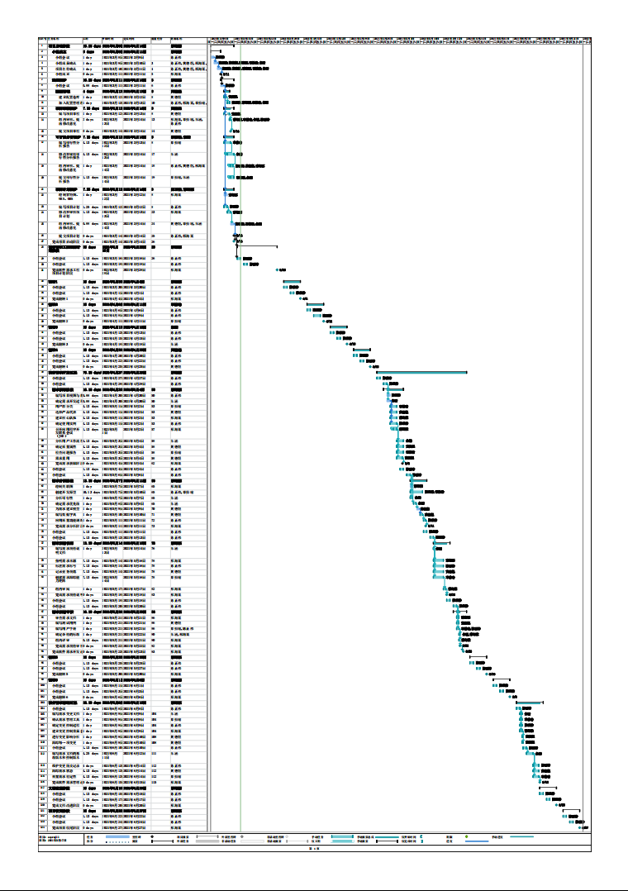

7.2 WBS图
具体内容参照文件SRA2021-G05-WBS图。
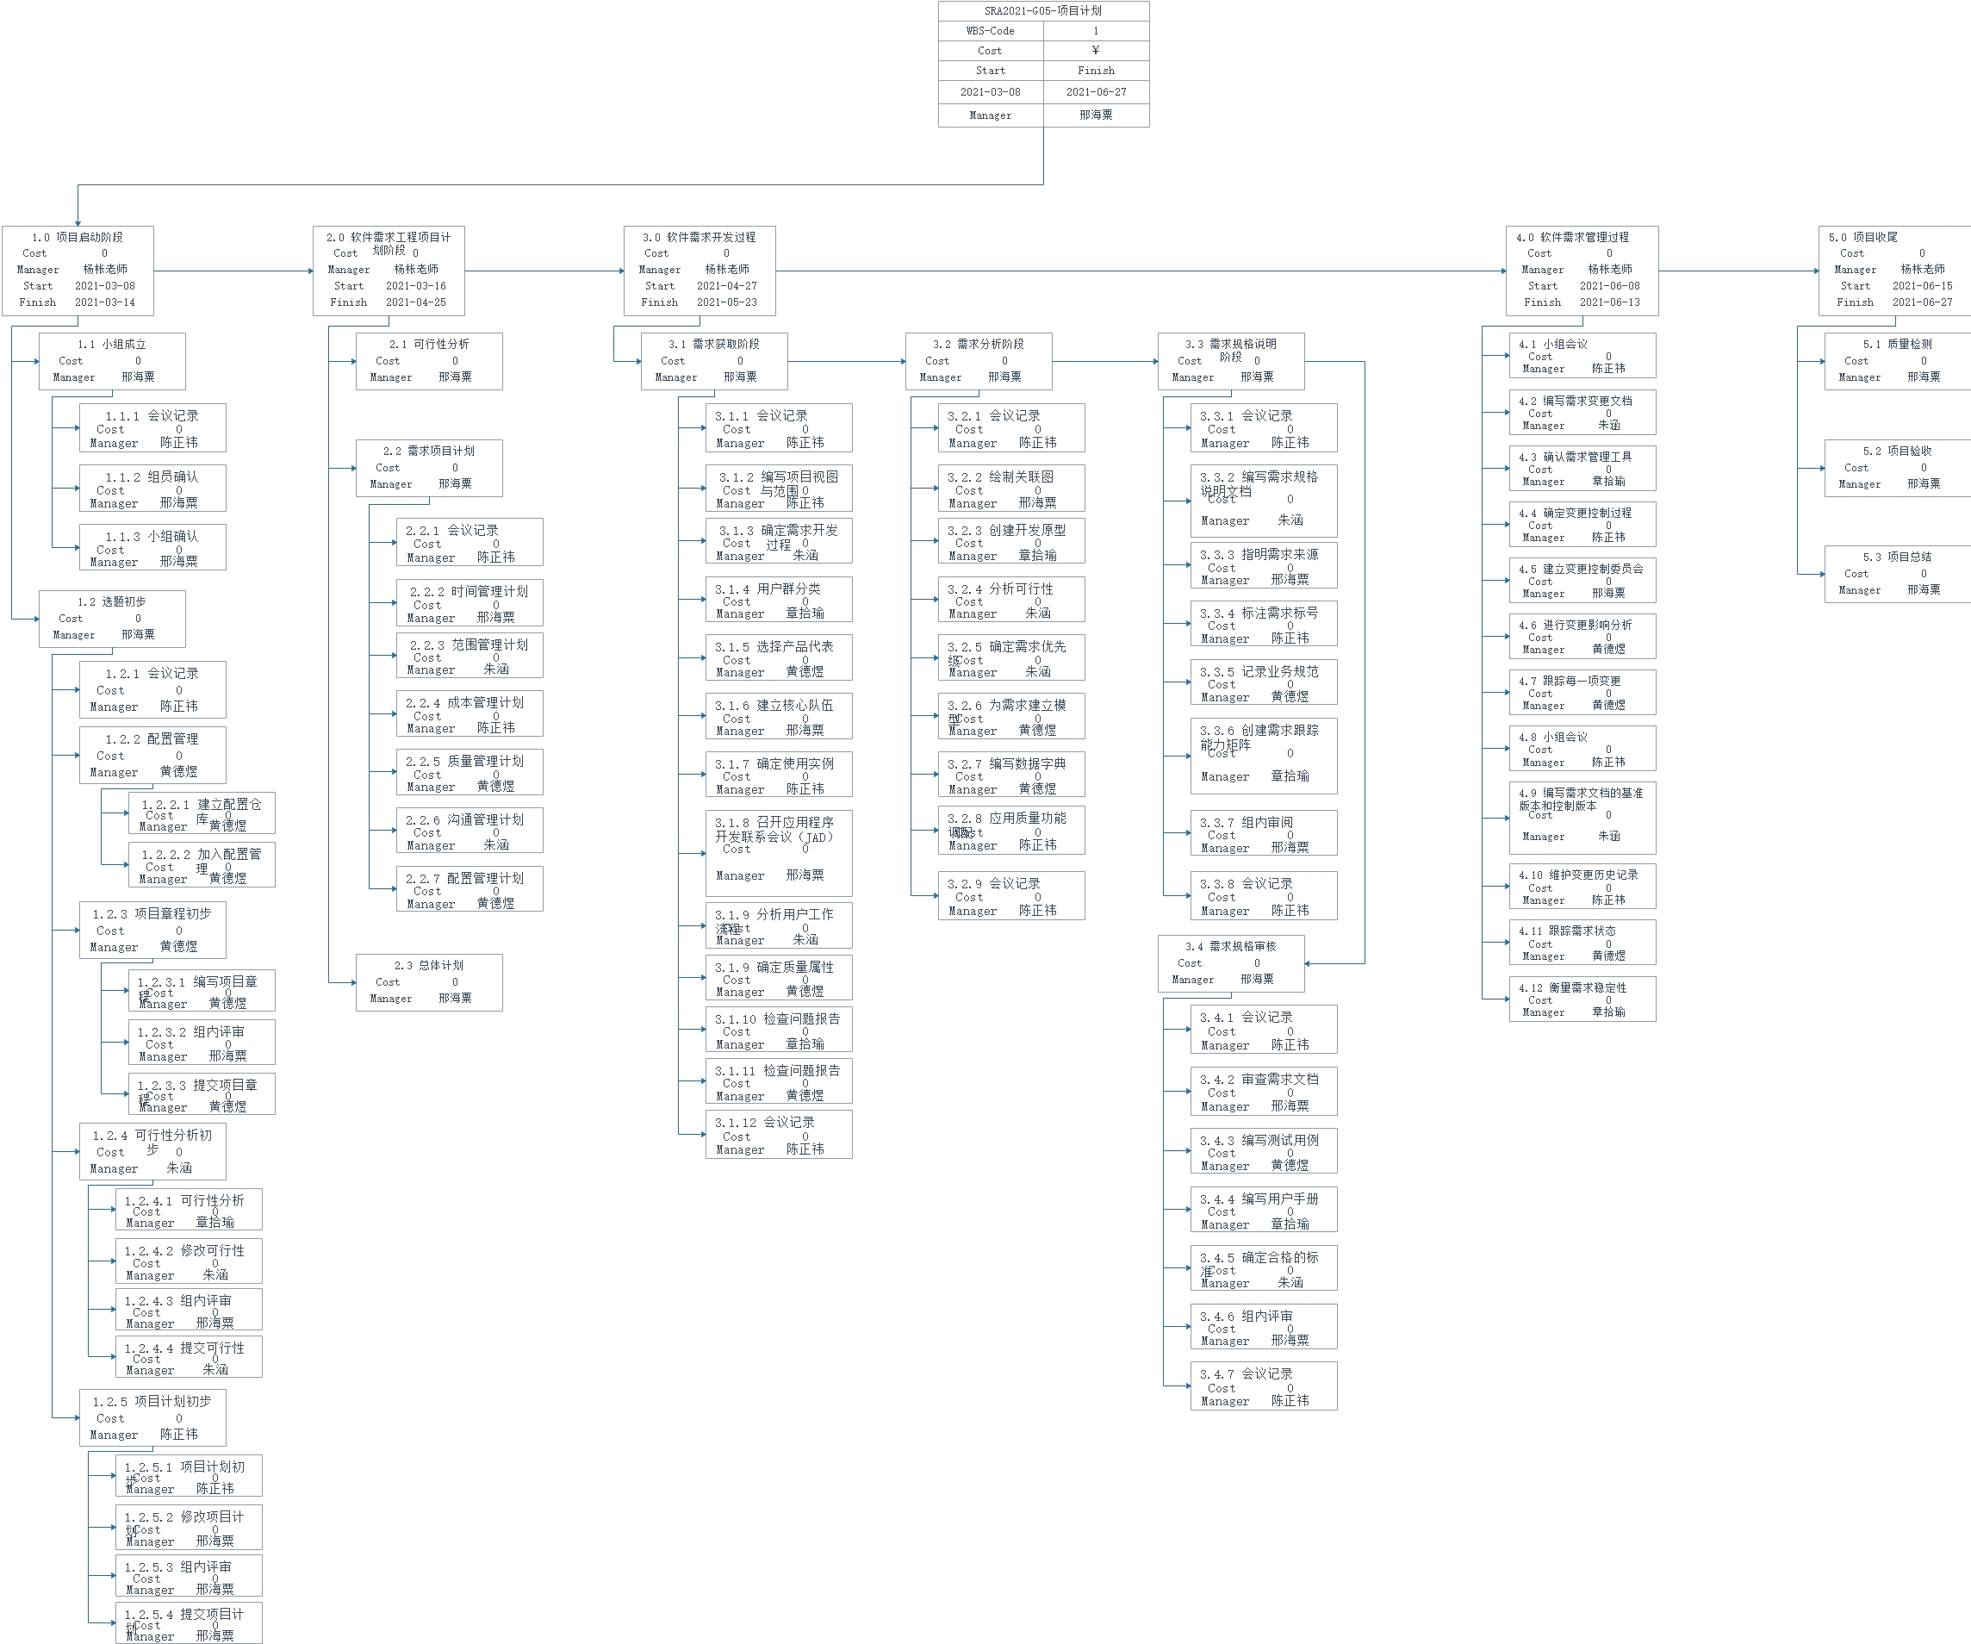

7.3 WBS工作表
具体内容参照文件SRA2021-G05-WBS工作表。
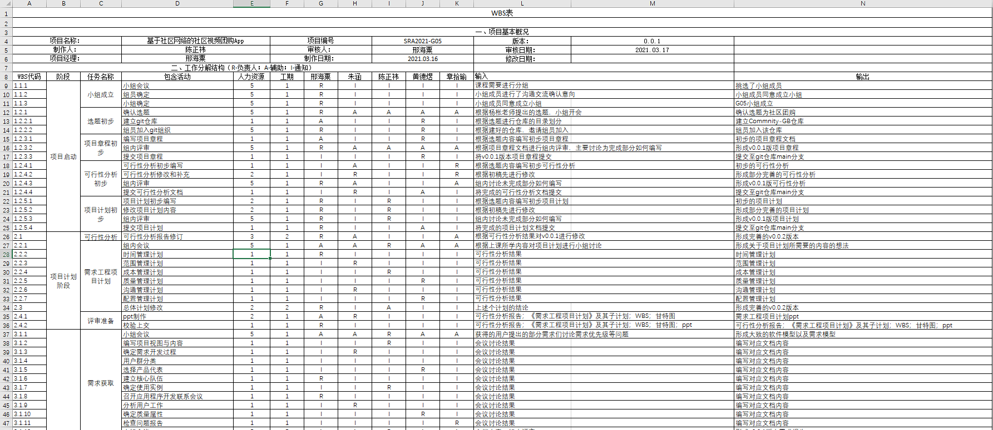

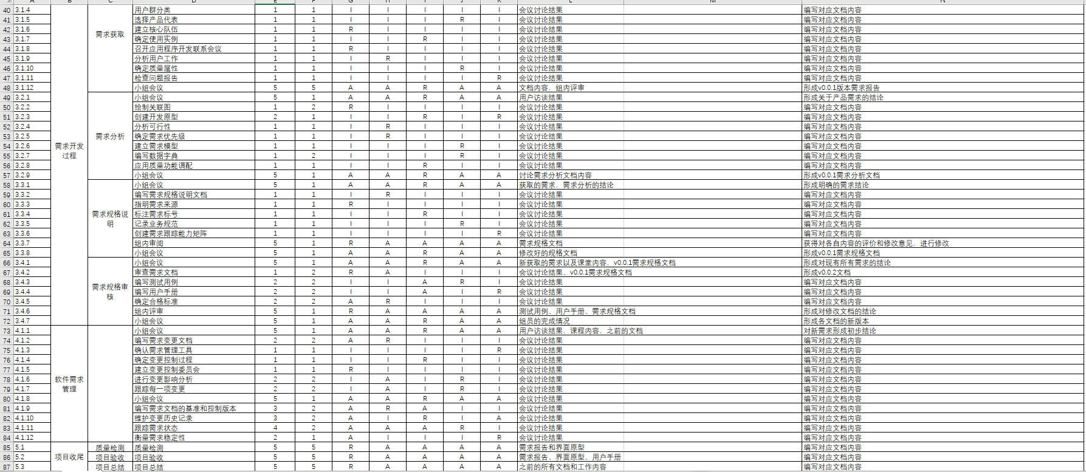

8项目组织和资源
本章应分成若干条描述各阶段要使用的项目组织和资源.

8.1项目组织
本条应描述本项目要采用的组织结构，包括涉及的组织机构、机构之间的关系、执行所需活动的每个机构的权限和职责。

8.1.1 OBS图
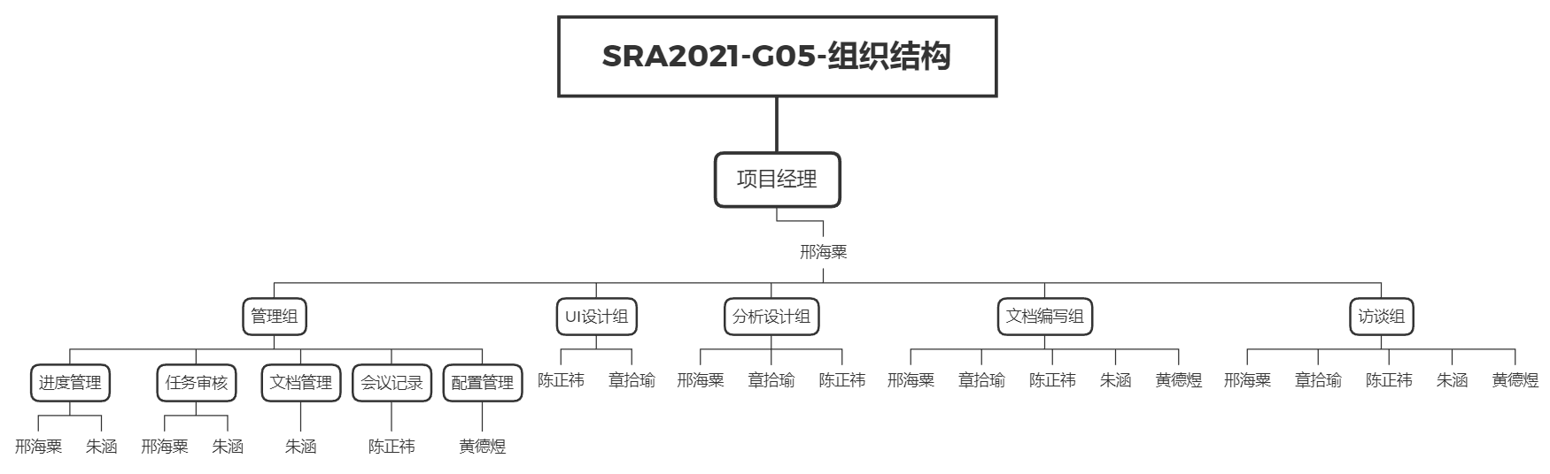

8.2项目资源
本条应描述适用于本项目的资源。(若适用)应包括：
a.人力资源，包括：
1)估计此项目应投入的人力(人员/时间数);
2)按职责(如：管理，软件工程，软件测试，软件配置管理，软件产品评估，软件质量保证和软件文档编制等)分解所投入的人力；
3)履行每个职责人员的技术级别、地理位置和涉密程度的划分；
b.开发人员要使用的设施，包括执行工作的地理位置、要使用的设施、保密区域和运用合同项目的设施的其他特性；
c.为满足合同需要，需方应提高的设备、软件、服务、文档、资料及设施，给出一张何时需要上述各项的进度表；
d.其他所需的资源，包括：获得资源的计划、需要的日期和每项资源的可用性.

8.2.1人力资源

8.2.1.1项目经理
职责描述：领导、执行和管理项目团队；负责制定详细工作计划及时间管理计划；负责文档审阅与完善；进行需求管理；递交每周小组作业；负责软件的交付工作；负责评审PPT的制作。
职位 | 姓名 | 个人信息 | 联系方式 | 地址
项目经理 | 邢海粟 | 班级：软工1802  学号：31801347 | 手机号码：18867964303  微信：xhs001022  邮箱：31801347@stu.zucc.edu.cn | 明德1-412

8.2.1.2任务审核员
职责描述：对分配下去任务的完成情况进行审查与核实并进行评价
职位 | 姓名 | 个人信息 | 联系方式 | 地址
任务审核员 | 邢海粟 | 班级：软工1802  学号：31801347 | 手机号码：18867964303  微信：xhs001022  邮箱：31801347@stu.zucc.edu.cn | 明德1-412
任务审核员 | 朱涵 | 班级：软工1802  学号：31801344 | 手机号码：  微信：cmzh_11280047  邮箱：31801344@stu.zucc.edu.cn | 明德1-413

8.2.1.3进度管理员
职责描述：记录项目的进度及甘特图的维护，辅助PM进行进度控制
职位 | 姓名 | 个人信息 | 联系方式 | 地址
进度管理员 | 朱涵 | 班级：软工1802  学号：31801344 | 手机号码：  微信：cmzh_11280047  邮箱：31801344@stu.zucc.edu.cn | 明德1-413

8.2.1.4会议记录员
职责描述：对例会、上课重要内容及与杨老师谈话录音，并编写会议记录
职位 | 姓名 | 个人信息 | 联系方式 | 地址
会议记录员 | 陈正祎 | 班级：软工1802  学号：31801342 | 手机号码：  微信：czy_qifei  邮箱：31801342@stu.zucc.edu.cn | 明德1-413

8.2.1.5文档管理员
职责描述：负责寻找主要的文档模板，负责各种项目文档的起草；负责整合其他成员起草的文档；负责文档的维护；发布已更新的技术文档
职位 | 姓名 | 个人信息 | 联系方式 | 地址
文档管理员 | 朱涵 | 班级：软工1802  学号：31801344 | 手机号码：  微信：cmzh_11280047  邮箱：31801344@stu.zucc.edu.cn | 明德1-413

8.2.1.6配置管理员
职责描述：负责制定配置管理计划；针对项目镜像配置库的规划；搭建配置管理环境；建立和维护配置库
职位 | 姓名 | 个人信息 | 联系方式 | 地址
配置管理员 | 黄德煜 | 班级：软工1801  学号：31801163 | 手机号码：  微信：wxid_lxu76iqobv7v12  邮箱：31801163@stu.zucc.edu.cn | 明德1-414

8.2.1.7 UI设计
职责描述：负责UI设计及美化
职位 | 姓名 | 个人信息 | 联系方式 | 地址
UI设计 | 陈正祎 | 班级：软工1802  学号：31801342 | 手机号码：  微信：czy_qifei  邮箱：31801342@stu.zucc.edu.cn | 明德1-413
UI设计 | 章拾瑜 | 班级：软工1802  学号：31801335 | 手机号码：  微信：zsy791437323  邮箱：31801335@stu.zucc.edu.cn | 明德1-412

8.2.1.8分析设计员
职责描述：负责对现有系统的分析及参与新界面的设计
职位 | 姓名 | 个人信息 | 联系方式 | 地址
分析设计员 | 陈正祎 | 班级：软工1802  学号：31801342 | 手机号码：  微信：czy_qifei  邮箱：31801342@stu.zucc.edu.cn | 明德1-413
分析设计员 | 章拾瑜 | 班级：软工1802  学号：31801335 | 手机号码：  微信：zsy791437323  邮箱：31801335@stu.zucc.edu.cn | 明德1-412
分析设计员 | 邢海粟 | 班级：软工1802  学号：31801347 | 手机号码：18867964303  微信：xhs001022  邮箱：31801347@stu.zucc.edu.cn | 明德1-412

8.2.1.9文档编写员
职责描述：负责项目经理分配的文档各部分的编写
职位 | 姓名 | 个人信息 | 联系方式 | 地址
文档编写员 | 朱涵 | 班级：软工1802  学号：31801344 | 手机号码：  微信：cmzh_11280047  邮箱：31801344@stu.zucc.edu.cn | 明德1-413
文档编写员 | 黄德煜 | 班级：软工1801  学号：31801163 | 手机号码：  微信：wxid_lxu76iqobv7v12  邮箱：31801163@stu.zucc.edu.cn | 明德1-414
文档编写员 | 陈正祎 | 班级：软工1802  学号：31801342 | 手机号码：  微信：czy_qifei  邮箱：31801342@stu.zucc.edu.cn | 明德1-413
文档编写员 | 章拾瑜 | 班级：软工1802  学号：31801335 | 手机号码：  微信：zsy791437323  邮箱：31801335@stu.zucc.edu.cn | 明德1-412
文档编写员 | 邢海粟 | 班级：软工1802  学号：31801347 | 手机号码：18867964303  微信：xhs001022  邮箱：31801347@stu.zucc.edu.cn | 明德1-412

8.2.1.10访谈员
职责描述：负责对用户代表进行访谈，获取需求
职位 | 姓名 | 个人信息 | 联系方式 | 地址
访谈员 | 邢海粟 | 班级：软工1802  学号：31801347 | 手机号码：18867964303  微信：xhs001022  邮箱：31801347@stu.zucc.edu.cn | 明德1-412
访谈员 | 章拾瑜 | 班级：软工1802  学号：31801335 | 手机号码：  微信：zsy791437323  邮箱：31801335@stu.zucc.edu.cn | 明德1-412
访谈员 | 陈正祎 | 班级：软工1802  学号：31801342 | 手机号码：  微信：czy_qifei  邮箱：31801342@stu.zucc.edu.cn | 明德1-413
访谈员 | 黄德煜 | 班级：软工1801  学号：31801163 | 手机号码：  微信：wxid_lxu76iqobv7v12  邮箱：31801163@stu.zucc.edu.cn | 明德1-414
访谈员 | 朱涵 | 班级：软工1802  学号：31801344 | 手机号码：  微信：cmzh_11280047  邮箱：31801344@stu.zucc.edu.cn | 明德1-413

8.3干系人

8.3.1干系人手册
干系人 | 角色 | 联系方式 | 地址
邢海粟 | 班级：软工1802  学号：31801347 | 手机号码：18867964303  微信：xhs001022  邮箱：31801347@stu.zucc.edu.cn | 明德1-412
章拾瑜 | 班级：软工1802  学号：31801335 | 手机号码：  微信：zsy791437323  邮箱：31801335@stu.zucc.edu.cn | 明德1-412
陈正祎 | 班级：软工1802  学号：31801342 | 手机号码：  微信：czy_qifei  邮箱：31801342@stu.zucc.edu.cn | 明德1-413
黄德煜 | 班级：软工1801  学号：31801163 | 手机号码：  微信：wxid_lxu76iqobv7v12  邮箱：31801163@stu.zucc.edu.cn | 明德1-414
朱涵 | 班级：软工1802  学号：31801344 | 手机号码：  微信：cmzh_11280047  邮箱：31801344@stu.zucc.edu.cn | 明德1-413
杨枨老师 | 项目提出者、批准人、评审人 | 手机号码：13357102333  微信：Holley Yang  邮箱：yangc@zucc.edu.cn | 理四-506
陈幼安 | 企业助教、项目提出者、批准人、评审人 | 邮箱：youanchen@harmonycloud.cn
陈炜舜 | 业助教、项目提出者、批准人、评审人 | 邮箱：weishunchen@harmonycloud.cn

8.3.2沟通计划
沟通形式：
- 评审（详见下表）
评审内容 | 评审时间 | 沟通地点 | 沟通方式 | 评审地点 | 参与人员
需求工程项目计划 | 教学周第五周、第六周 | 理四-226、理四-519 | 课堂评审、课下评审 | 理4-508 | G05小组全体成员，杨枨老师，四位助教，两位企业助教
软件需求规格说明书SRS | 暂定教学周第十一周 | 理四-226、理四-519 | 课堂评审、课下评审 | 理4-508 | G05小组全体成员，杨枨老师，四位助教，  两位企业助教
需求变更管理 | 暂定教学周第十四周 | 理四-226、理四-519 | 课堂评审、课下评审 | 理4-508 | G05小组全体成员，杨枨老师，四位助教，  两位企业助教
需求工程项目收尾 | 暂定教学周第十六周 | 理四-226、理四-519 | 课堂评审、课下评审 | 理4-508 | G05小组全体成员，杨枨老师，四位助教，  两位企业助教
备注：项目评审的详细时间由杨枨老师规定，当明确时间后进行补充。
- 与用户的其他正式会议
具体时间点：
3月11日 3月25日
4月08日 4月29日 -> (外部客户约线下)
5月13日 5月20日 -> (外部客户约线下)
6月10日(外部客户完成评分)
6月24日

9培训

9.1项目的技术要求
根据客户需求和项目策划结果，确定本项目的技术要求，包括管理技术和开发技术。
技术类型 | 技术名称
管理技术 | 1.民主集中制管理  2.定性分析技术
开发技术 | 1.数据库设计技术  2.springboot+mvc+vue技术
需求获取技术 | 1.场景模拟访谈  2.问卷调研  3.竞品分析

9.2培训计划
成员姓名 | 技术特点 | 需培训内容 | 备注
邢海粟 | 1.有过基于flutter开发移动应用app经验  2有web网页前端设计经历 | 1.ui设计  2.数据库存储视频技术
朱涵 | 1.有web网页前端设计经历，擅长ui设计 | 1.基于flutter设计移动端app  2. ui设计
章拾瑜 | 1.有过基于flutter开发移动应用app经验  2. 有web网页前端设计经历 | 1.ui设计  2.数据库存储视频技术
黄德煜 | 1.有过基于flutter开发移动应用app经验  2.有web网页前端设计经历，擅长ui设计 | 1.ui设计  2.数据库存储视频技术
陈正祎 | 1.擅长使用java进行后端开发，有基于springboot框架开发经历  2. 有web网页前端设计经历 | 1.基于flutter设计移动端app  2.数据库设计

10项目估算
本章应分若干条说明项目估算的结果。

本项目的使用群体主要为社区老百姓，项目初期打算现在拱墅区进行使用，之后逐步推向全杭州，之后推向全中国。
根据拱墅区官方网站上人口普查报表显示，截至2020年末，拱墅区下辖10个街道：米市巷街道、湖墅街道、小河街道、和睦街道、拱宸桥街道、大关街道；半山街道、康桥街道、上塘街道、祥符街道，有99个社区。全区户籍人口413949人，其中男性203445人，女性210504人。因此从并发量上看至少在十万左右。

10.1规模估算
组员 | 最小规模 | 最大规模 | 最可能规模
邢海粟 | 3 | 5 | 4
朱涵 | 3 | 5 | 5
陈正祎 | 4 | 7 | 5
章拾瑜 | 4 | 8 | 6
黄德煜 | 3 | 6 | 4
 | 3.4 | 6.2 | 4.8
根据程序规模计算公式L=(a+4m+b)/6，可以得出本产品的代码行数在5.5KLOG

10.2工作量估算
每天平均工作时间在2小时左右，一周工作6天。本学期总共16周。因此工作量大概为960人时。

10.3成本估算
根据IT行业平均月薪报告显示，截止2020年4月，中国大陆程序员平均月薪为14269元，换算成时薪约为52元。
因此，人力成本约为49920元

墨刀VIP：年费199，优惠后179元
团建：预算1500元。

成本共计51599元

10.4关键计算机资源估算
部署在Git服务器上的团队仓库。

10.5管理预留

11风险管理
本章应分析可能存在的风险，所采取的对策和风险管理计划。

11.1风险管理

11.1.1需求获取方面的风险
 | 风险名称 | 发生概率 | 损失人时 | 风险系数
需  求  获  取 | 对于项目理解不够充分 | 高 |  | 高
需  求  获  取 | 对于获取的需求理解不够充分，和客户之间存在分歧 | 高 |  | 高
需  求  获  取 | 对开发时间的错误估计 | 低 |  | 中
需  求  获  取 | 对产品非功能需求的忽视 | 中 |  | 中
需  求  获  取 | 客户未说明全部需求，导致最终产品不符合用户预期 | 中 |  | 高
需  求  获  取 | 把已有产品作为本项目需求基线，导致对需求理解错误 | 中 |  | 中
需  求  获  取 | 缺少风险承担者参与，使得需求的收集不完整 | 低 |  | 中

11.1.2需求分析方面的风险
 | 风险名称 | 发生概率 | 损失人时 | 风险系数
需  求  分  析 | 对于需求优先级理解错误 | 中 |  | 中
需  求  分  析 | 虽然已经获取需求，但技术上难以实现的功能所引发的风险 | 高 |  | 中
需  求  分  析 | 开发组内成员对于需求理解不一致，缺少统一说明 | 低 |  | 中
需  求  分  析 | 过度重视一些锦上添花的需求 | 低 |  | 高
需  求  分  析 | 不熟悉的技术、方法、语言、工具或硬件所引发的风险 | 中 |  | 中

11.1.3需求规格说明编写方面的风险
 | 风险名称 | 发生概率 | 损失人时 | 风险系数
编  写  需  求  规  格 | 开发人员对于需求的理解不充分所引发的风险 | 高 |  | 高
编  写  需  求  规  格 | 使用具有二义性的术语所引发的风险 | 中 |  | 高
编  写  需  求  规  格 | 需求获取初期，由于还未形成一个成熟的产品模型，导致对该类型产品所应有的需求功能上理解较少少或不能达成一致 | 中 |  | 中
编  写  需  求  规  格 | 需求未明确，但项目仍然向前迭代 | 中 |  | 高

11.1.4需求确认方面的风险
 | 风险名称 | 发生概率 | 损失人时 | 风险系数
需  求  确  认 | 从客户处获取的需求没有得到确认所引发的风险 | 中 |  | 高
需  求  确  认 | 需求审查由于组内人员缺少经验导致审查遗漏进而引起需求缺失造成的风险 | 中 |  | 中
需  求  确  认 | 对于确认的需求不够重视，导致需求随意更改 | 低 |  | 高

11.1.5需求管理方面的风险
 | 风险名称 | 发生概率 | 损失人时 | 风险系数
需  求  管  理 | 软件开发的进程，需求可能会不断蔓延，以至于项目的进度和成本远远超出预期 | 中 |  | 高
需  求  管  理 | 没有需求验收标准 | 中 |  | 高
需  求  管  理 | 不断的需求变更，导致设计和实现不断变更，项目进度、成本、质量都会受很大影响。 | 中 |  | 中
需  求  管  理 | 已经获得的需求未能得到实现所引发的风险 | 低 |  | 低

11.2风险控制

11.2.1需求获取方面的风险控制
 | 风险名称 | 触发条件 | 责任人 | 对策
需  求  获  取 | 对于项目理解不够充分 | 文档不全，对项目理解不深刻 | 开发组访谈代表 | 多次与企业助教和老师沟通
需  求  获  取 | 对于获取的需求理解不够充分，和客户之间存在分歧 | 和客户代表没有足够充分的交流，问题没有及时提出 | 开发组负责访谈全体成员 | 珍惜沟通机会，及时提出所有疑问
需  求  获  取 | 对开发时间的错误估计 | 成员对于项目理解不充分，错误估计了开发时间 | 开发组项目经理 | 重视需求组内评审
需  求  获  取 | 对产品非功能需求的忽视 | 成员对于一个成熟的项目所应有的基本需求理解不充分 | 开发组项目经理 | 重视需求组内评审
需  求  获  取 | 客户未说明全部需求，导致最终产品不符合用户预期 | 与客户访谈不够充分 | 开发组访谈人员 | 多次与企业助教和老师沟通
需  求  获  取 | 把已有产品作为本项目需求基线，导致对需求理解错误 | 过度参考同类型产品，导致实际功能与需求产生偏差 | 开发组项目经理 | 将需求与市面上的同类产品进行价交叉对比，以需求为准
需  求  获  取 | 缺少风险承担者参与，使得需求的收集不完整 | 小组成员未全体参与到与客户的访谈中 | 开发组全体成员 | 与客户的访谈需全体参加

11.2.2需求分析方面的风险控制
 | 风险名称 | 触发条件 | 责任人 | 对策
需  求  分  析 | 对于需求优先级理解错误 | 客户未能明确表达不同需求的优先程度 | 开发组访谈人员 | 访谈时，主动询问哪些需求是重要的，哪些是紧急的
需  求  分  析 | 虽然已经获取需求，但技术上难以实现的功能所引发的风险 | 需求导致技术、时间或经济成本远超预算 | 开发组项目经理 | 尽快与用户协商，并在之后的需求开发过程中保持与用户的交流
需  求  分  析 | 开发组内成员对于需求理解不一致，缺少统一说明 | 开发组成员对于某个需求实现产生分歧 | 开发组项目经理 | 召开组内评审会
需  求  分  析 | 过度重视一些锦上添花的需求 | 开发组成员对于需求的优先级理解不够 | 开发组项目经理 | 召开组内评审会
需  求  分  析 | 不熟悉的技术、方法、语言、工具或硬件所引发的风险 | 需要开发人员使用未接触过的技术、方法、语言、工具或硬件 | 所有开发组成员 | 召开组内评审会

11.2.3需求规格说明编写方面的风险控制
 | 风险名称 | 触发条件 | 责任人 | 对策
需  求  规  格  说  明  编  写 | 开发人员对于需求的理解不充分所引发的风险 | 在实现需求阶段，开发组成员对于需求说明书中某一点需求存在疑问 | 开发组项目经理 | 召开组内评审会，在需求规格说明书编写阶段就明确每个需求的详细
需  求  规  格  说  明  编  写 | 使用具有二义性的术语所引发的风险 | 因使用二义性术语导致开发人员与用户对需求的理解偏差 | 开发组项目经理 | 尽量避免使用不规范的用于
需  求  规  格  说  明  编  写 | 需求获取初期，由于还未形成一个成熟的产品模型，导致对该类型产品所应有的需求功能上理解较少少或不能达成一致 | 访谈时客户和开发组成员对于该产品均无成熟认识，导致锁达成一致的需求较少 | 开发组访谈人员 | 多次访谈，及时归纳需求
需  求  规  格  说  明  编  写 | 需求未明确，但项目仍然向前迭代 | 未与客户代表沟通，就自作主张添加一些关键需求功能 | 开发组项目经理 | 及时与客户代表等进行沟通，并在该暂缓开发进度的时候放慢速度

11.2.4需求确认方面的风险控制
 | 风险名称 | 责任人 | 对策
需  求  确  认 | 从客户处获取的需求没有得到确认所引发的风险 | 开发组访谈人员 | 加强需求获取的跟踪，及时的确认客户需求
需  求  确  认 | 需求审查由于组内人员缺少经验导致审查遗漏进而引起需求缺失造成的风险 | 开发组项目经理 | 加强项目经理对于项目的理解
需  求  确  认 | 对于确认的需求不够重视，导致需求随意更改 | 开发组项目经理 | 实现阶段严格监管开发是否符合需求

11.2.4需求管理方面的风险控制
 | 风险名称 | 责任人 | 对策
需  求  管  理 | 软件开发的进程，需求可能会不断蔓延，以至于项目的进度和成本远远超出预期 | 开发组项目经理 | 项目经理及时阻止漫无边际的需求蔓延。同时组员若有新的想法需通过专业的需求变更说明书等与客户代表确认后方可添加需求
需  求  管  理 | 没有需求验收标准 | 开发组项目经理 | 明确每一个需求的验收标准，并形成书面文件
需  求  管  理 | 不断的需求变更，导致设计和实现不断变更，项目进度、成本、质量都会受很大影响。 | 开发组项目经理 | 将枪项目经理对项目的理解
需  求  管  理 | 已经获得的需求未能得到实现所引发的风险 | 开发组访谈员 | 与开发人员沟通，对产品进行改造

12支持条件

12.1计算机系统支持。

12.2需要需方承担的工作和提供的条件。

12.3需要分包商承担的工作和提供的条件。

13注解
本章应包含有助于理解本文档的一般信息(例如原理)。本章应包含为理解本文档需要的术语和定义，所有缩略语和它们在文档中的含义的字母序列表。

附录
附录可用来提供那些为便于文档维护而单独出版的信息(例如图表、分类数据)。为便于处理，附录可单独装订成册。附录应按字母顺序(A,B等)编排。

